Министерство науки и высшего образования Российской Федерации

Федеральное государственное бюджетное образовательное учреждение   
высшего образования

**Иркутский национальный исследовательский**

**технический университет**

|  |
| --- |
| Институт информационных технологий и анализа данных |
| наименование института |

Допускаю к защите

|  |  |
| --- | --- |
| Руководитель |  |
|  | подпись |
|  | З.А. Бахвалова |
|  | И.О. Фамилия |

|  |
| --- |
|  |
| Разработка прикладного программного обеспечения |
| наименование темы |

ПОЯСНИТЕЛЬНАЯ ЗАПИСКА

к курсовой работе по дисциплине

|  |
| --- |
| Технологии разработки программных комплексов |

|  |
| --- |
| 1.008.00.00 ПЗ |
| обозначение документа |

|  |  |  |  |  |  |  |
| --- | --- | --- | --- | --- | --- | --- |
| Выполнил студент |  | ИСТб-19-2 |  |  |  | Ю.В. Комогорцева |
|  |  | шифр группы |  | подпись |  | И.О. Фамилия |
| Нормоконтроль |  |  |  |  |  | З.А. Бахвалова |
|  |  |  |  | подпись |  | И.О. Фамилия |
| Курсовой проект защищен с оценкой | | | |  | | |

Иркутск 2021 г.

Министерство науки и высшего образования Российской Федерации

Федеральное государственное бюджетное образовательное учреждение

высшего образования

**ИРКУТСКИЙ НАЦИОНАЛЬНЫЙ ИССЛЕДОВАТЕЛЬСКИЙ**

**ТЕХНИЧЕСКИЙ УНИВЕРСИТЕТ**

ЗАДАНИЕ

на курсовую работу

|  |  |  |  |  |  |  |  |  |  |  |  |  |  |  |  |  |  |  |
| --- | --- | --- | --- | --- | --- | --- | --- | --- | --- | --- | --- | --- | --- | --- | --- | --- | --- | --- |
| По курсу | Технологии разработки программных комплексов | | | | | | | | | | | | | | | | | |
| Студенту | Комогорцевой Ю.В. | | | | | | | | | | | | | | | | | |
|  | (фамилия, инициалы) | | | | | | | | | | | | | | | | | |
| Тема проекта | | Разработка клиента по технологии MVC | | | | | | | | | | | | | | | | |
| Исходные данные | | | Разработать веб-приложение для салонов красоты, предназначенное для автоматизации стратегий взаимодействия с клиентами, путём сохранения информации о клиентах и истории взаимоотношений с ним. | | | | | | | | | | | | | | | |
| Рекомендуемая литература | | | | | | | |  | | | | | | | | | | |
| 1. Сосинская С.С. «Разработка клиента по технологии MVC»: Методические указания по выполнению курсового проекта» Электронный каталог кафедры вычислительной техники. | | | | | | | | | | | | | | | | | | |
| Графическая часть на | | | | _________________ листах. | | | | | | | | | | | | | | |
| Дата выдачи задания | | | | « | 07 | » | октября | | | | | 2022 г. | | | | |
|  | | | | | | | | | | | | | | | | | | |
| Задание получил | | | | | | | | |  | | | |  | | Ю.В. Комогорцева | | | |
|  | | | | | | | | | подпись | | | |  | | И.О. Фамилия | | | |
|  | | | | | | | | | |  |  | | |  | |  | |  |
| Дата представления проекта руководителю | | | | | | | | | | « | 14 | | | » | | декабря | | 2022 г. |
|  | | | | | | | | | | | | | | | | | | |
| Руководитель курсового проектирования | | | | | | | | |  | | | |  | | З.А. Бахваловав | | | |
|  | | | | | | | | | подпись | | | |  | | И.О. Фамилия | | | |

**Содержание**

1 Постановка задачи 4

1.1 Текстовое описание предметной области 4

1.2 Цель 4

1.3 Словари 4

1.4 Постановка задачи 6

1.5 Функциональность ПО 7

2 Анализ 16

Модель предметной области (IDEF0) 16

Варианты использования UML 17

**DFD - диаграммы потоков данных** 17

Сценарии ВИ 17

Описание интерфейса 17

Диаграмма активности 20

**Концептуальная модель хранилища данных** 20

3 Проектирование программного продукта 21

# 1 Постановка задачи

## 1.1 Текстовое описание предметной области

## 1.2 Цель

## 1.3 Словари

**Словарь предметной области**

|  |  |  |
| --- | --- | --- |
| № | Сущность | Описание |
|  |  |  |
|  |  |  |
|  |  |  |
|  |  |  |
|  |  |  |
|  |  |  |
|  |  |  |
|  |  |  |
|  |  |  |
|  |  |  |
|  |  |  |
|  |  |  |
|  |  |  |
|  |  |  |
|  |  |  |
|  |  |  |
|  |  |  |
|  |  |  |
|  |  |  |
|  |  |  |
|  |  |  |

**Словарь по Абботу**

|  |  |  |  |
| --- | --- | --- | --- |
| № | Сущность | Глагол | Пояснение глагола |
|  |  |  |  |
|  |  |  |  |
|  |  |  |  |
|  |  |  |  |
|  |  |  |  |
|  |  |  |  |
|  |  |  |  |
|  |  |  |  |
|  |  |  |  |
|  |  |  |  |
|  |  |  |  |
|  |  |  |  |
|  |  |  |  |
|  |  |  |  |
|  |  |  |  |
|  |  |  |  |

**Объектно-ориентированный словарь**

|  |  |  |  |
| --- | --- | --- | --- |
| № | Сущность | Данные | Методы |
|  |  |  |  |
|  |  |  |  |
|  |  |  |  |
|  |  |  |  |
|  |  |  |  |
|  |  |  |  |
|  |  |  |  |
|  |  |  |  |
|  |  |  |  |
|  |  |  |  |
|  |  |  |  |
|  |  |  |  |
|  |  |  |  |
|  |  |  |  |
|  |  |  |  |
|  |  |  |  |

## 1.4 Постановка задачи

## 1.5 Функциональность ПО

# 2 Анализ

## 2.1 Модель предметной области (IDEF0)

Рисовать в ERWin Process Modeler (скачивать с keygen)

## 2.2 Диаграмма вариантов использования UML Use Case

Рисовать в StarUML

Рисунок 10 – Диаграмма вариантов использования.

## 2.3 Концептуальная модель хранилища данных

Модель Чена

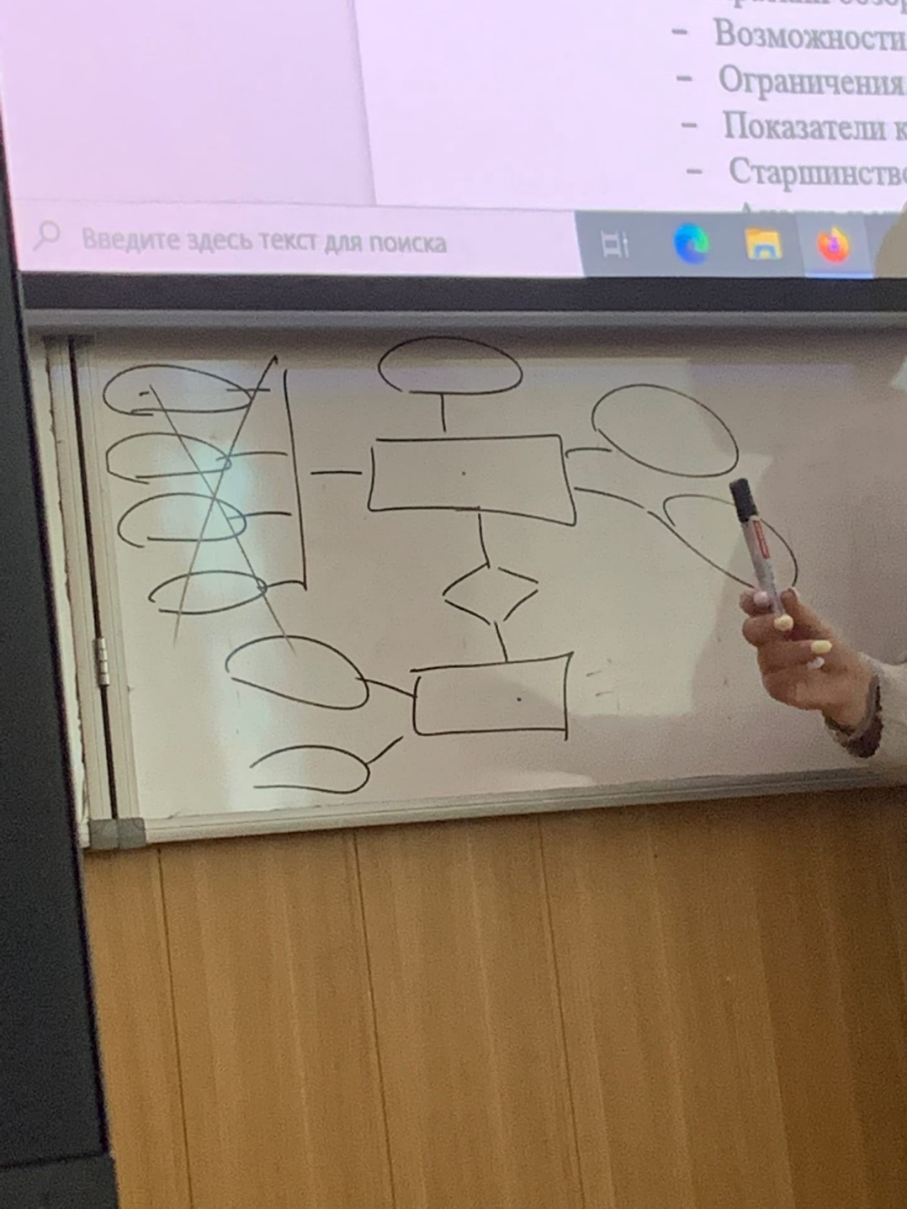

**2.4 DFD - диаграмма потоков данных**

Нарисовать DFD

Рисовать в ERWin Process Modeler (скачивать с keygen)

## 2.5 Описание вариантов использования

Описать 2-3 ВИ с помощью сценариев и диаграмм последовательностей.

Пример сценария: 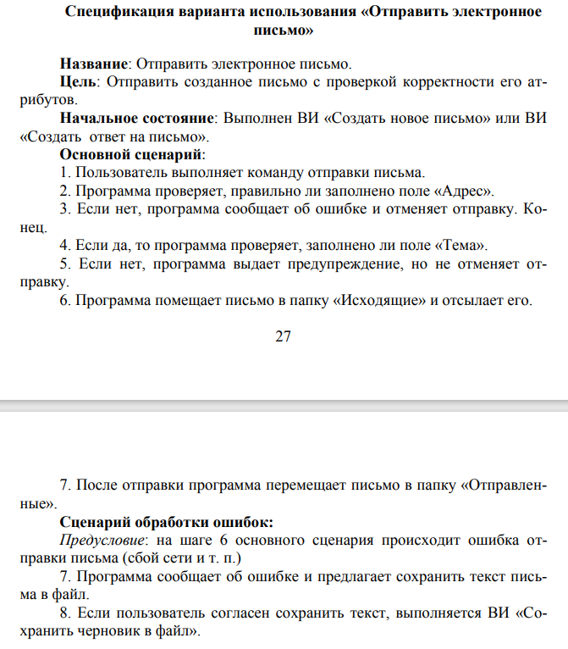

Пример диаграммы последовательности:

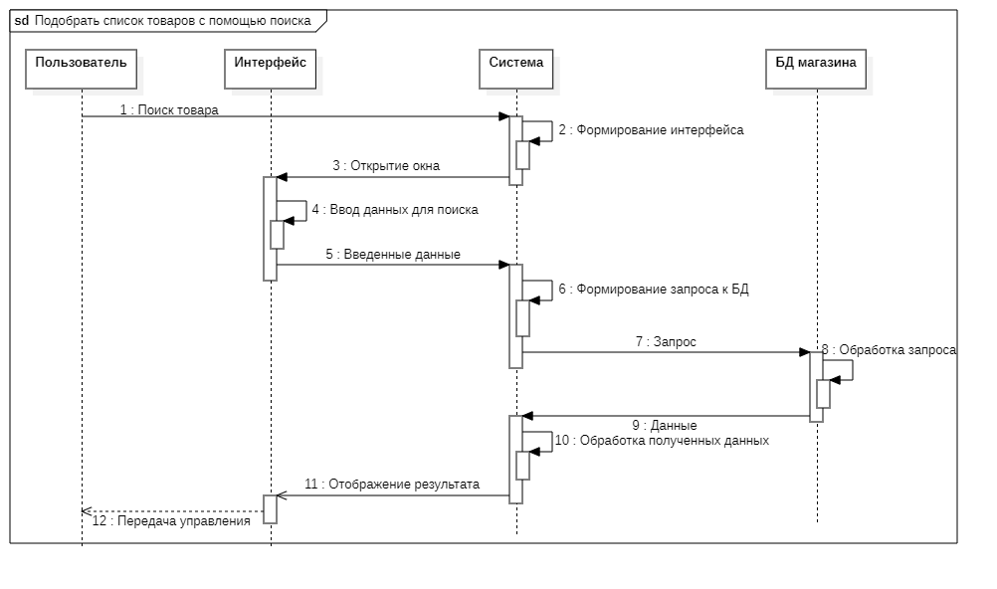

## 2.6 Описание интерфейса

Нарисовать Диаграмму интерфейсных классов и составить таблицу

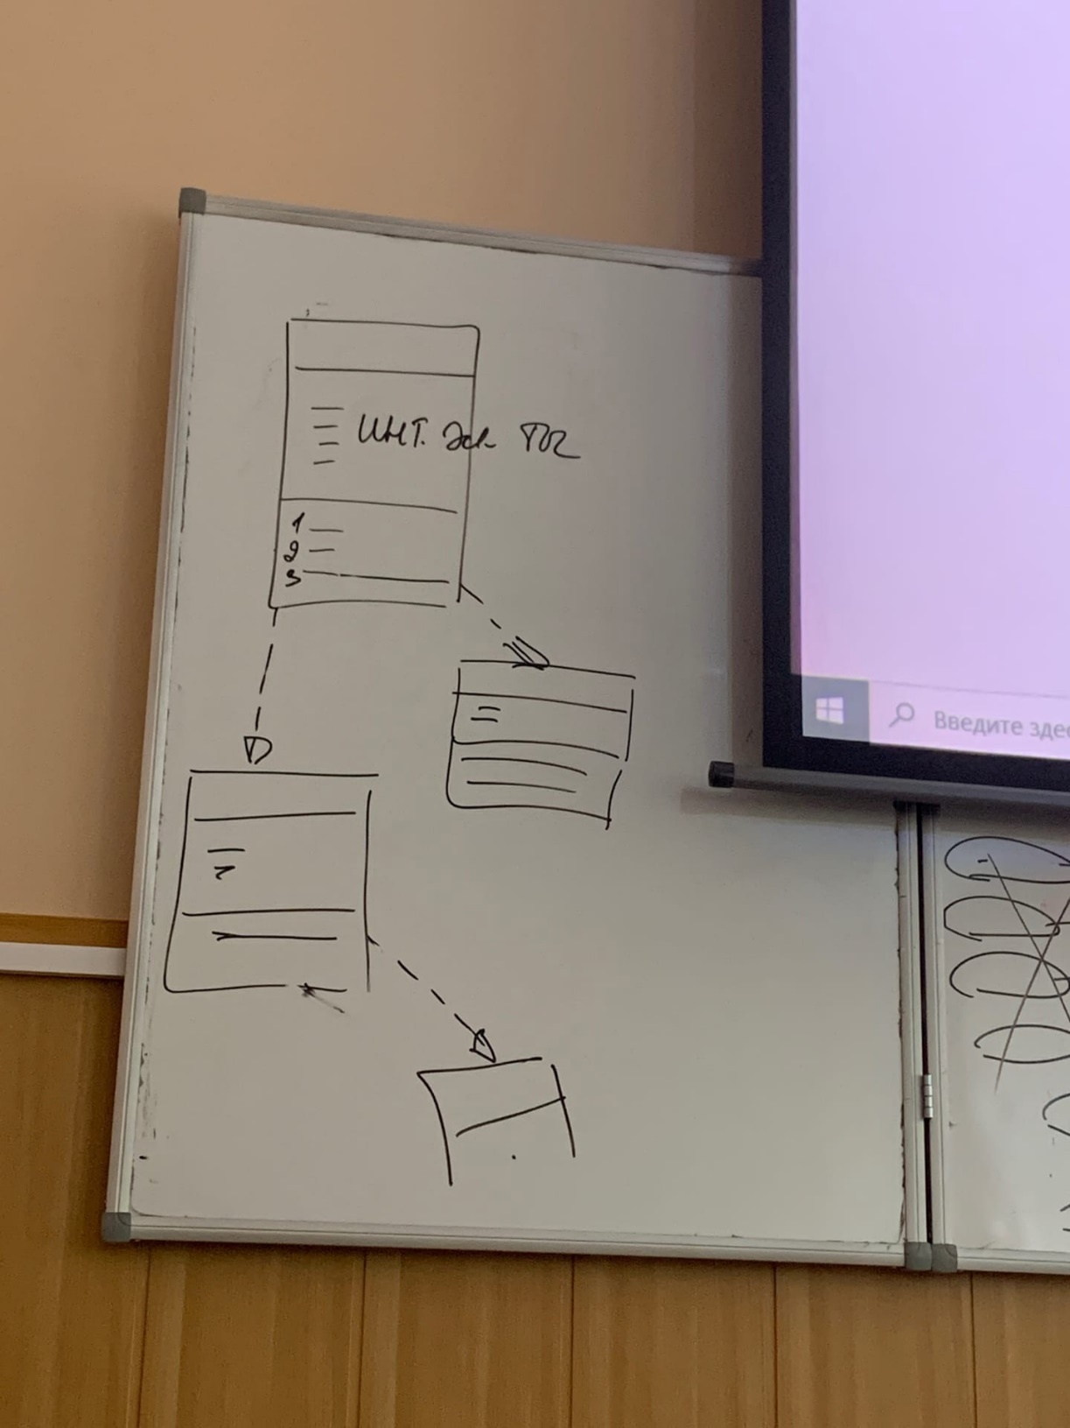

Рисунок 16 – Диаграмма интерфейсных классов

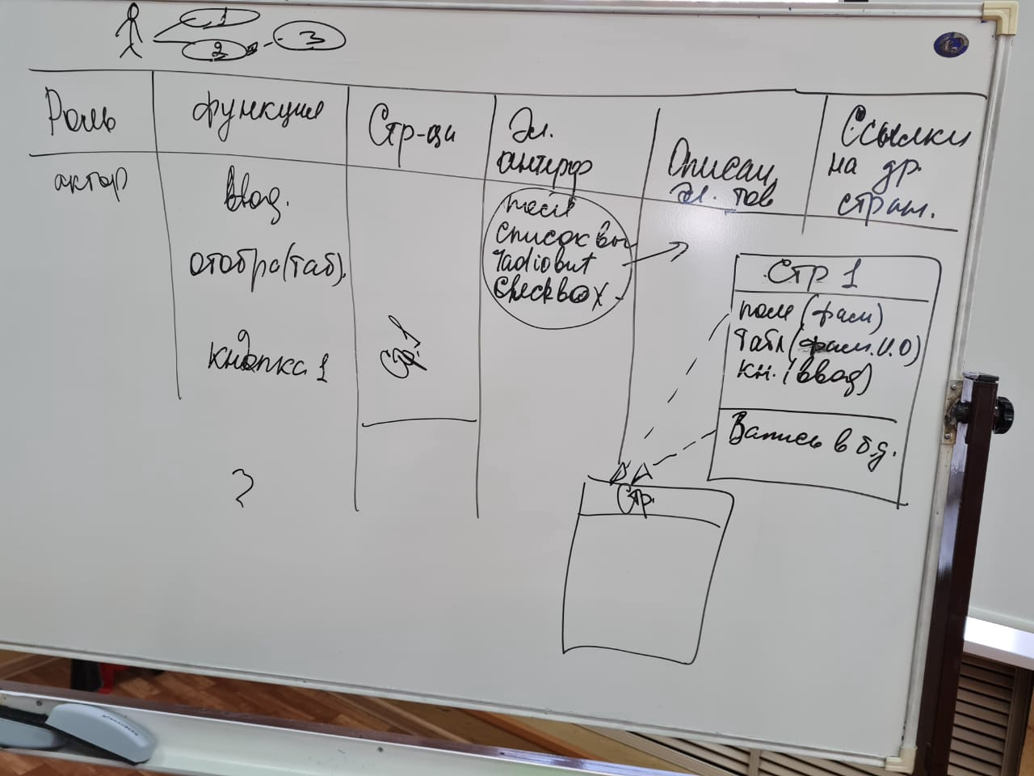

Таблица 1 – Описание элементов интерфесов

|  |  |  |  |  |  |
| --- | --- | --- | --- | --- | --- |
| Роль | Страница | Функция | Элемент интерфейса | Описание элемента | Ссылка на другую страницу |
|  |  |  |  |  |  |
|  |  |  |  |  |  |
|  |  |  |  |  |  |
|  |  |  |  |  |  |
|  |  |  |  |  |  |
|  |  |  |  |  |  |
|  |  |  |  |  |  |
|  |  |  |  |  |  |
|  |  |  |  |  |  |
|  |  |  |  |  |  |
|  |  |  |  |  |  |
|  |  |  |  |  |  |
|  |  |  |  |  |  |
|  |  |  |  |  |  |
|  |  |  |  |  |  |
|  |  |  |  |  |  |
|  |  |  |  |  |  |
|  |  |  |  |  |  |

# 3 Проектирование программного продукта

Начинается с выбора и обоснования набора программных инструментов, используемых при проектировании и реализации системы.

Архитектура ПО, Архитектура программного обеспечения — совокупность важнейших решений об организации программной системы. Архитектура включает: выбор структурных элементов и их интерфейсов, с помощью которых составлена система, а также их поведения в рамках сотрудничества структурных элементов и включает:

## 3.1 Выбор и обоснование программных инструментов

используемых при проектировании и реализации системы.

## 3.2 Проектирование хранилища данных

Логическая(?) и физическая (DBdesigner) модель

## 3.6 Диаграмма классов данных интерфейса

Есть в анализе логическая модель, а надо перевести в физическую и показать тут (в результате должен получиться модуль интерфейса, который используется в диаграмме всех классов)

## 3.3 Проектирование классов разрабатываемой системы

Логическое представление содержит важнейшие классы проекта, распределенные по пакетам и подсистемам, которые, в свою очередь, распределены по слоям. Кроме того, это представление содержит некоторые реализации вариантов использования. Данное представление представляет собой подмножество модели проекта. Логическое представление сфокусировано на функциональности, предоставляемой системой для конечных пользователей. В этом представлении используются **UML-диаграммы классов**, связей и последовательностей. Представление разработки (или сопровождения) системы показывает, как система должна быть реализована (или уже была реализована);

Сюда входит и описание, обоснование использования архитектурных паттернов (MVC и т д)

### **3.3.1 Реализация ВИ с учетом спроектированных классов данных и интерфейсных классов**

СДЕЛАТЬ ТОЛЬКО ДЛЯ ОДНОГО ВАРИАНТА ИСПОЛЬЗОВАНИЯ

ВЗЯТЬ ОДИН ИЗ ОПИСАННЫХ ВИ В АНАЛИЗЕ И НАРИСОВАТЬ ЕЩЕ РАЗ ДИАГРАММУ АКТИВНОСТИ, ТОЛЬКО ТАМ БЫЛА ПРОСТО СИСТЕМА, А ТУТ НАДО ЕЕ ДЕТАЛИЗИРОВАТЬ УЖЕ НА КЛАССЫ/СУЩНОСТИ),тем самым показать связи между компонентами системы

Пример:

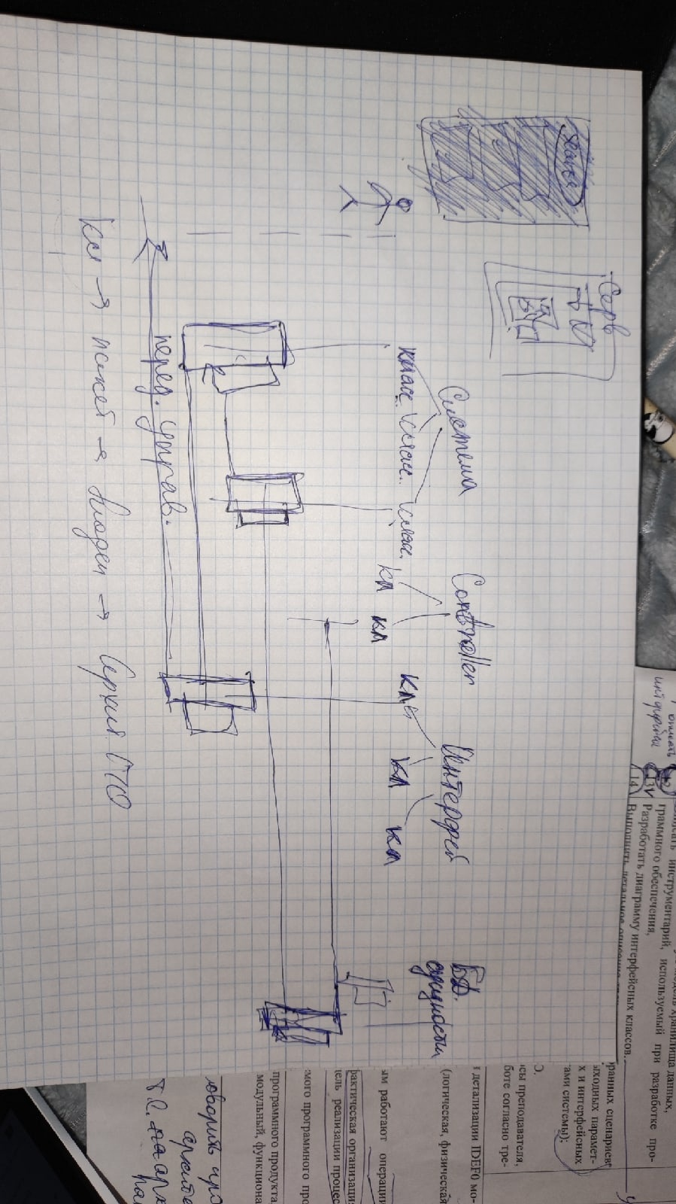

## 3.4 Фактическая организация модулей системы

разделение их на пакеты и объекты, описание подсистем, показывает, как система должна быть реализована

Пример:

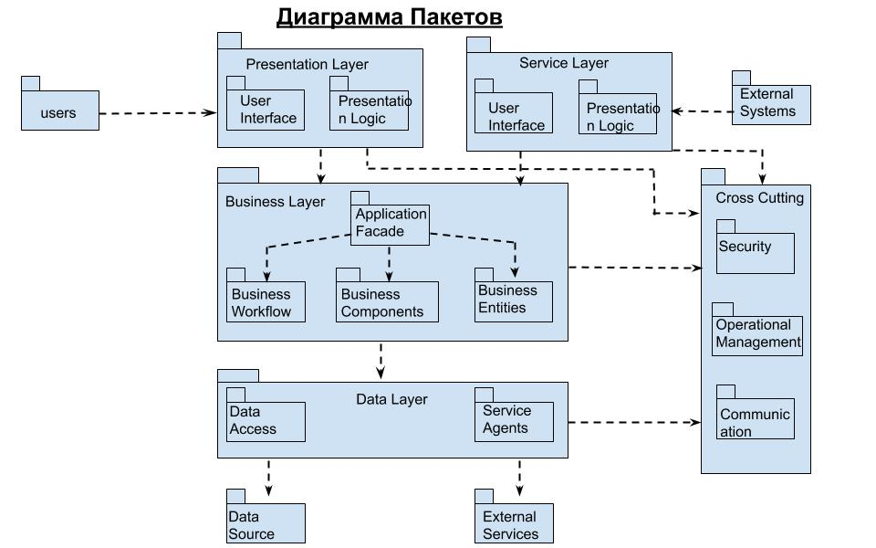

## 3.5 Модель развертывания продукта

описание размещения программных компонент системы на аппаратных платформах

Представление развертывания содержит описания физических узлов наиболее распространенных конфигураций платформ и информацию о распределении задач (из представления процессов) между физическими узлами. Это представление применяется только с распределенными системами. Оно представляет собой подмножество модели развертывания. Представление физической структуры показывает систему с точки зрения системного инженера. Она показывает распределение программных компонентов по физическим уровням и физические каналы связи между уровнями. Это представление известно также как представление развёртывания системы. Представление физической структуры системы использует **UML-диаграмму развёртывания**. Представление развёртывания даёт информацию о конфигурации системы в её окружении в процессе эксплуатации.

НАДО ПОКАЗАТЬ ЭТУ ЦЕПОЧКУ:

КЛАСС=> ПАКЕТ=> МОДЕЛЬ=> АРХИТЕКТУРА ПО

Примеры:

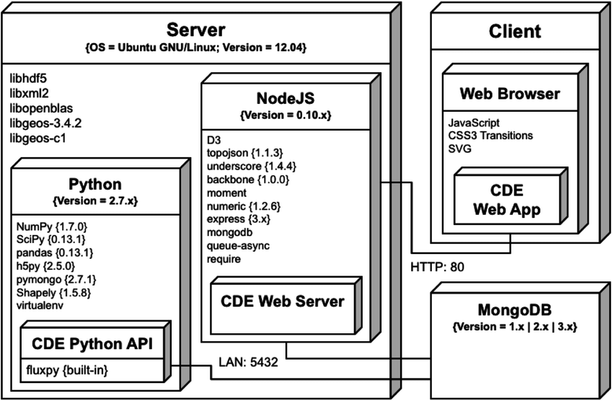

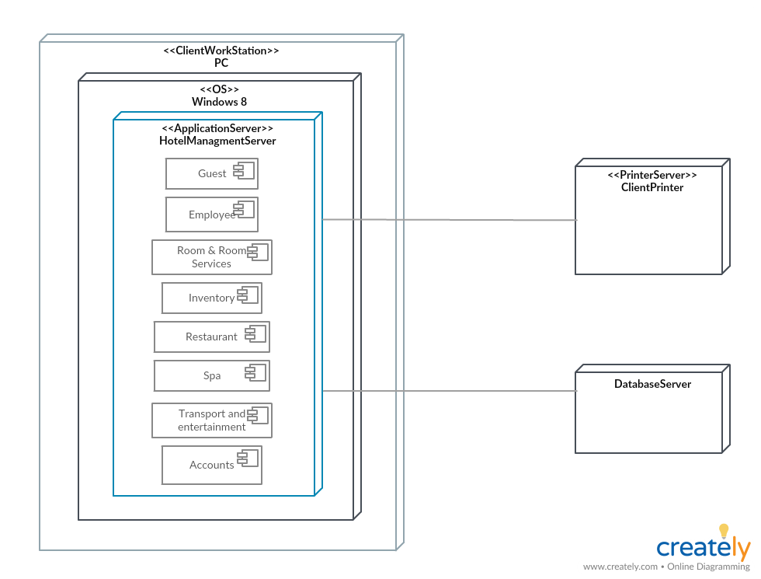

## 3.7 Макеты пользовательских интерфейсов

Разработка макетов интерфейсных классов, в соответствии с моделями реализации ВИ и процессов c описанием макетов.

Например;

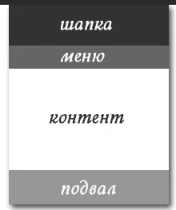 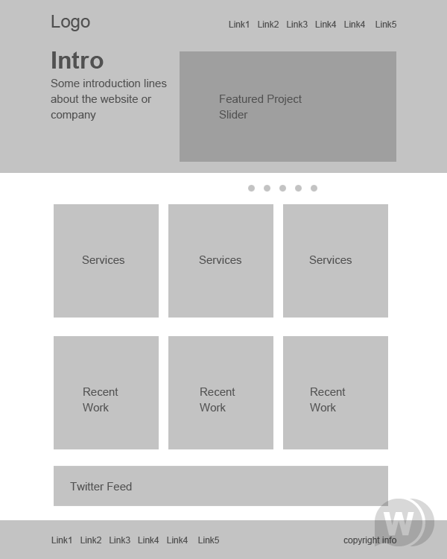

# 4 Программная реализация

Код должен быть описан

## Описание классов данных

Описать с точки зрения функций: для выполнения функции N реализован такой то пакет,компонент,класс

## Описание реализованных методов

Не нужно если и так большая курсовая

# 5 Тестирование

Создать не менее трех различных автотестов, можно все 3 для одной функции, можно для разных функций.

## Модульное тестирование

тест, код с комментариями, результат тестирования

## Функциональное тестирование

тест, код с комментариями, результат тестирования

## Структурное тестирование

тест, код с комментариями, результат тестирования

## Интерфейсное тестирование

тест, код с комментариями, результат тестирования

# Заключение

# Список литературы

* 1. Эрик Фримен, Элизабет Робсон Head First Паттерны проектирования обновленное юбилейное издание, 2020. 656 с. ISBN: 978-5-4461-1034-6 Серия: Head First O’Reilly (дата обращения: 17.02.2022)